Практическая работа №1
Задание 1: создать базу данных и таблицу
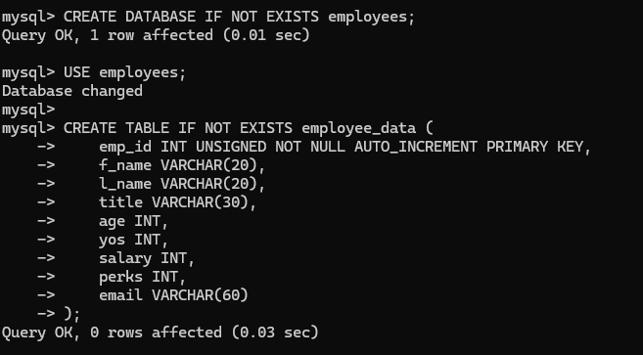

Практическая работа №2
Задание 4: запись данных Рудольфа Курочкина и так же дополнительное наполнение таблицы
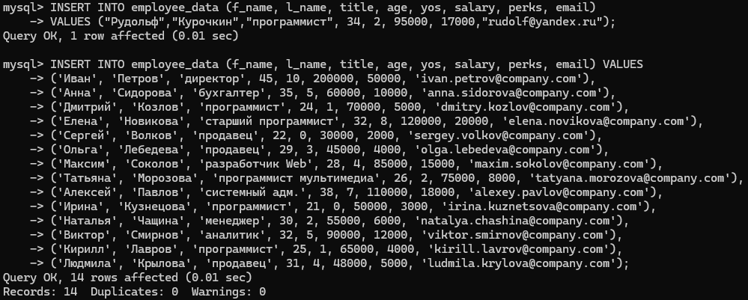
Задание 5: две формы вывода всех данных
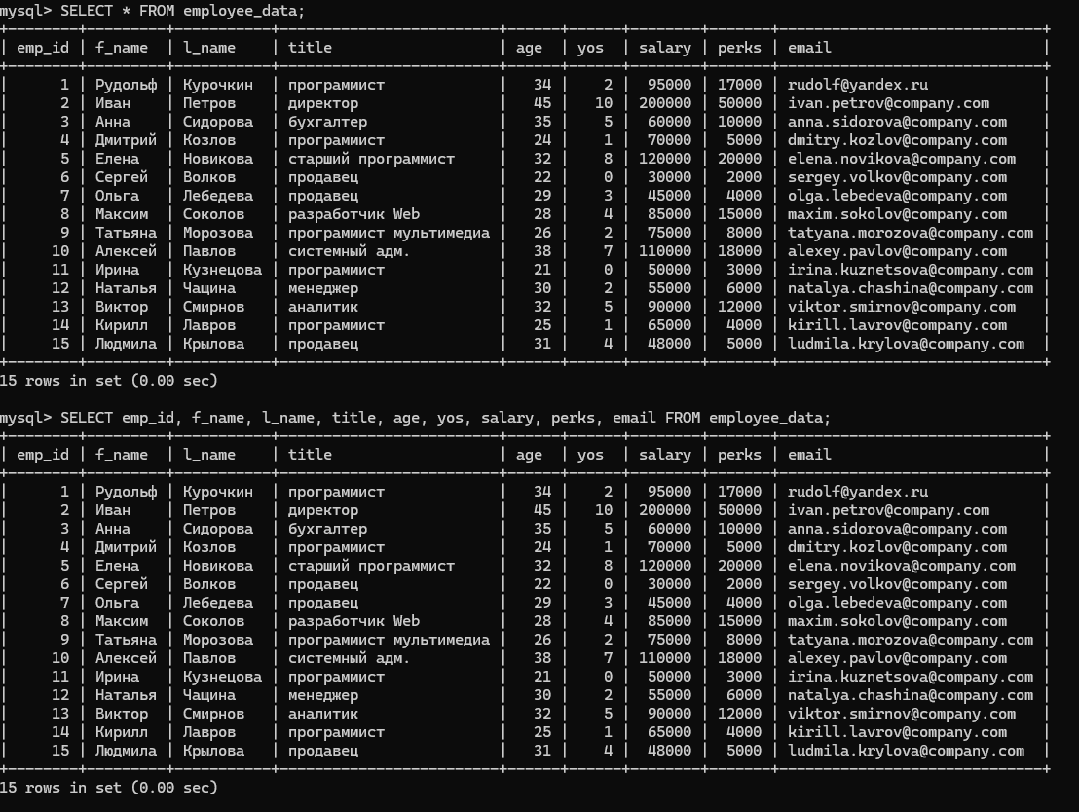

Задание 6: извлечь f_name email
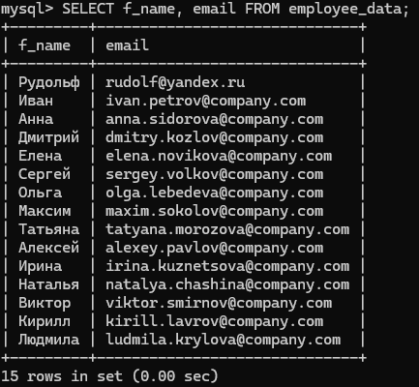

Задание 7: вывод salary, perks и yos
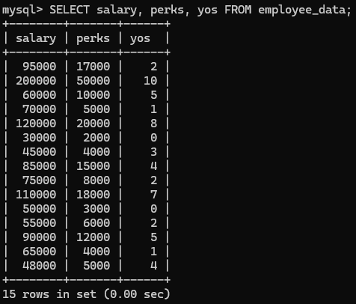

Задание 9: извлечь salary и l_name
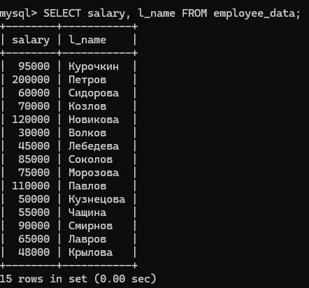

Выборка с условиями
Задание 1: emp_id сотрудников старше 30 лет
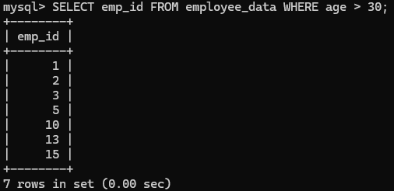

Задание 2: Имена и фамилии Web-разработчиков
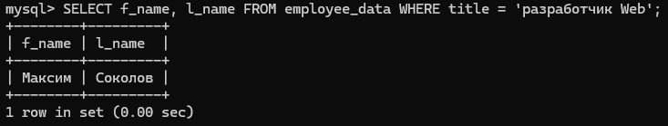

Задание 3: что выведет оператор
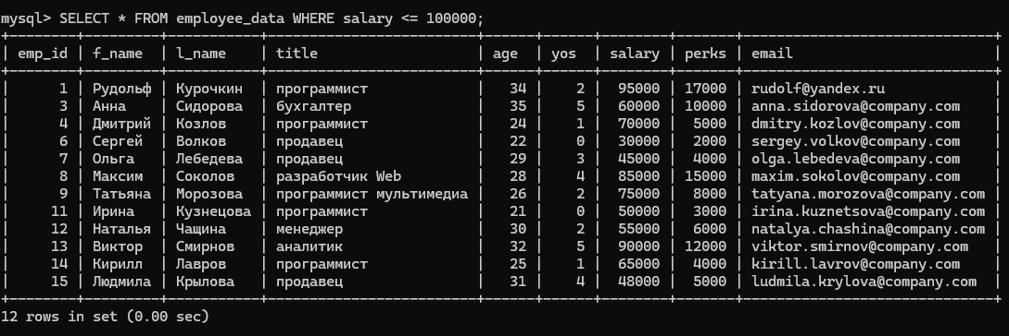

Задание 4: зарплаты и надбавки сотрудников с perks >= 16000
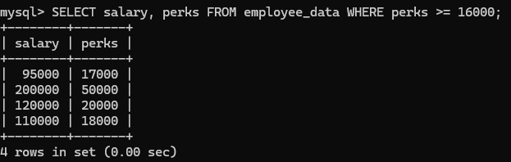

Задание 5: фамилии и имена бухгалтеров
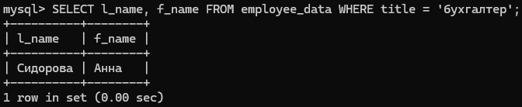

Поиск по шаблону LIKE

Задание 1: сотрудники с фамилиями на букву к\л для кириллицы
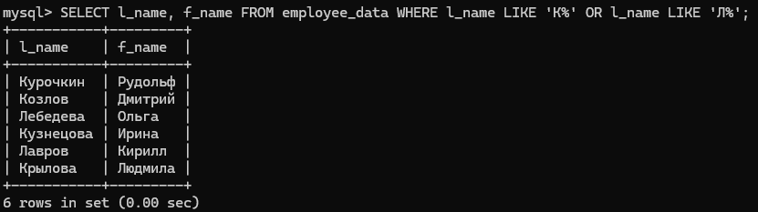

Задание 2: имена всех сотрудников отдела продаж
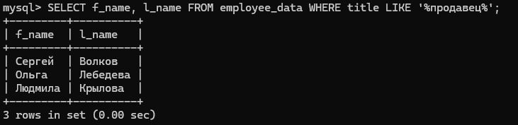

Задание 3: что выведет оператор
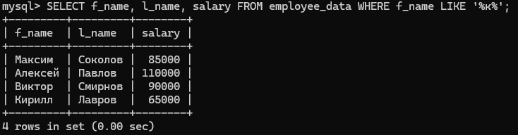

Задание 4: фамилии и должности всех программистов
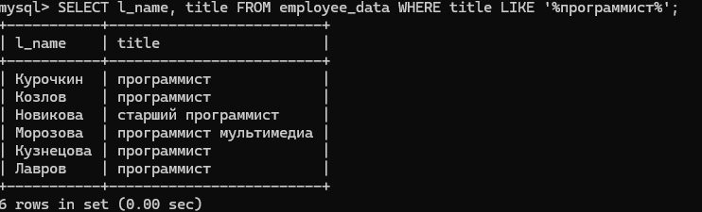

Практическая работа №3
Задание 1: ЗП <= 90000 и не программисты
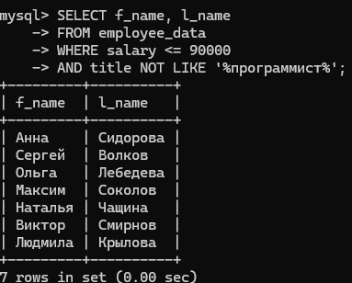

Задание 2: не продавцы и возраст <30

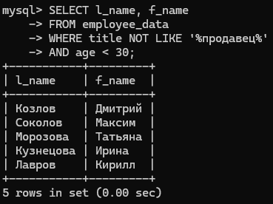

Задание 3: Возраст от 32 до 40
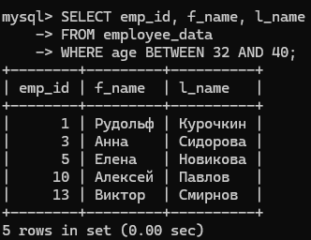

Задание 4: возраст 32 года и не программисты
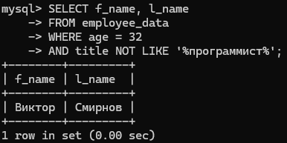

Практическая работа №4
Задание 1: минимальные надбавки
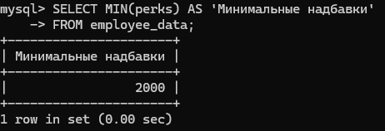

Задание 2: Максимальное ЗП среди программистов
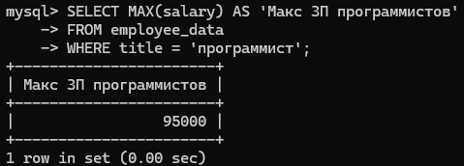
Задание 3: возраст самого старого продавца
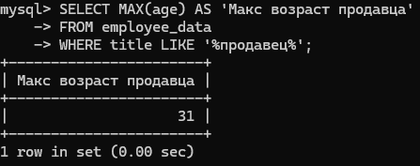

Задание 4: имя и фамилия самого старого сотрудника
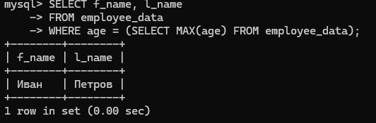

Часть 2
Задание 1: Сумма всех возрастов
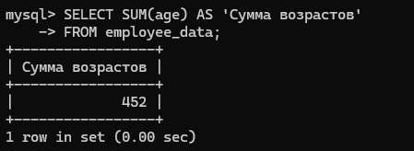

Задание 2: Общее количество лет стажа
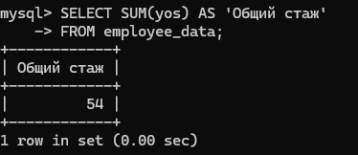

Задание 3: Сумма ЗП и средний возраст программистов
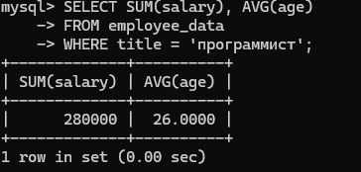

Задание 4: процент надбавок от общей ЗП

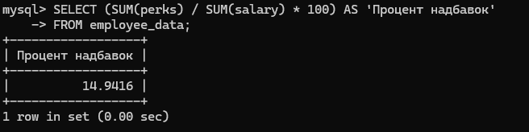

Часть 3
Задание 1: Сотрудники со стажем> 3 лет
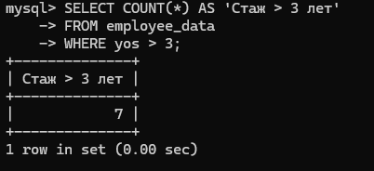

Задание 2: Количество сотрудников по возрастам
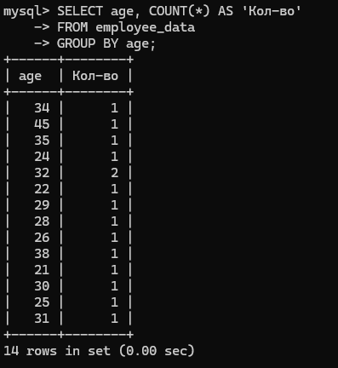

Задание 3: То же, но возраст по убыванию
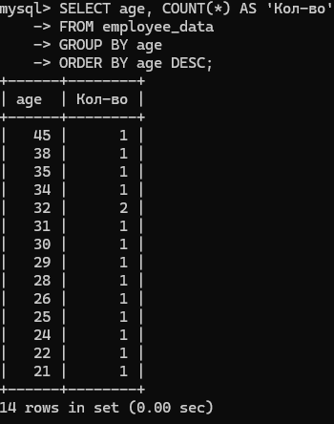

Задание 4: Средний возраст по должностям
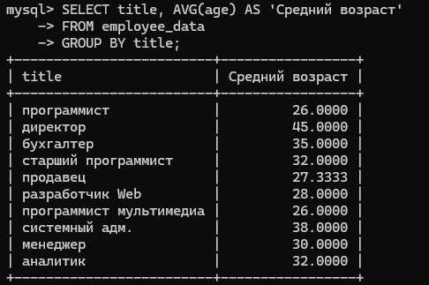

Задание 5: То же, но по убыванию среднего возраста
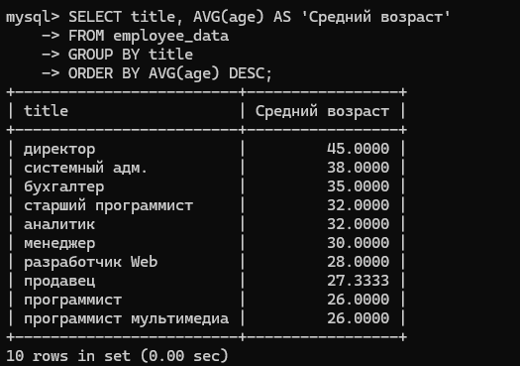

Практическая работа №5
Создание таблицы и наполнение их данными:
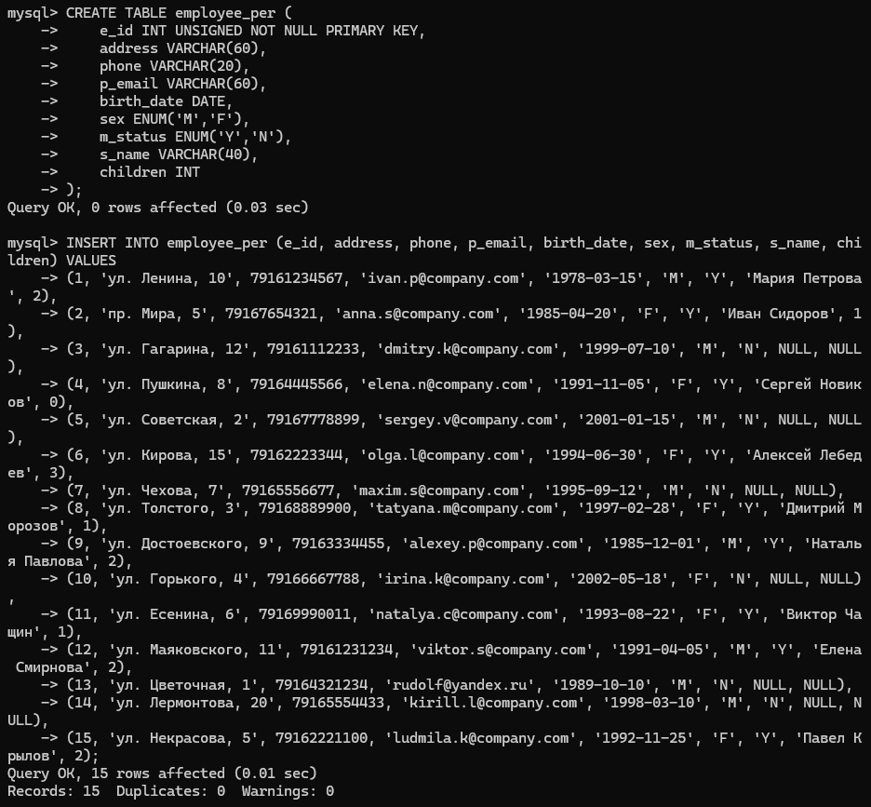

Задание 1: Родившиеся до 1965 г
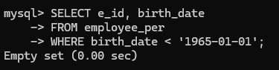
Задание 2: Родившиеся между 1970 и 1973 гг.
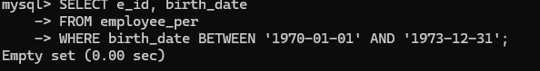

Часть 2
Задание 1: Родившиеся в апреле
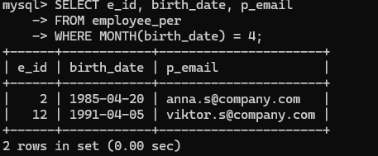

Задание 2: Родившиеся в 1968 г с именами супругов
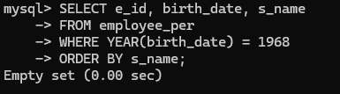

Задание 3: Родившиеся в текущем месяце
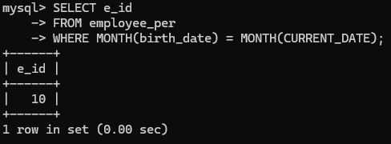

Задание 4: Уникальные годы рождения
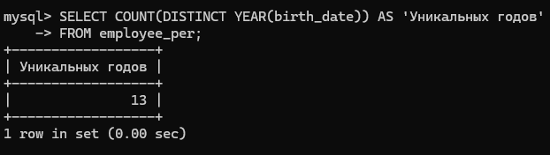

Задание 5: Список уникальных годов и число сотрудников
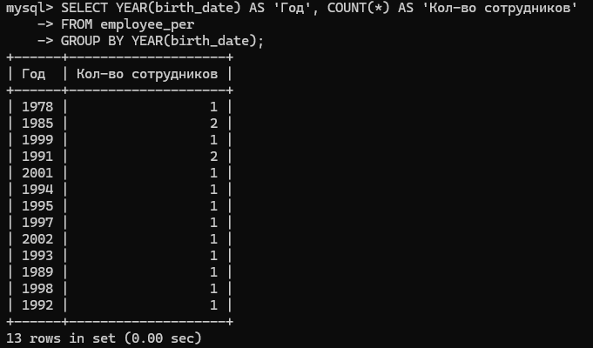

Задание 6: Количество сотрудников по месяцам
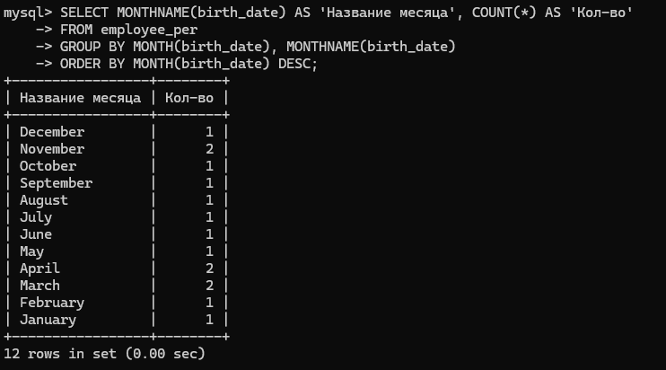

Часть 3
Задание 1: Идентификатор и имена супругов тех, кто в браке
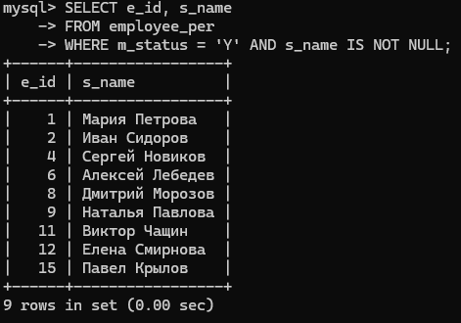

Задание 2: То же, отсортировано по именам супругов
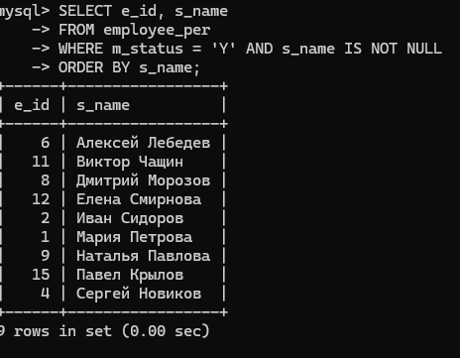

Задание 3: Количество сотрудников каждого пола
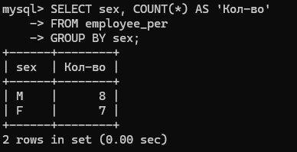

Задание 4: Сколько в браке и сколько холостых
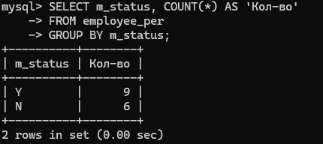

Задание 5: Общее число детей
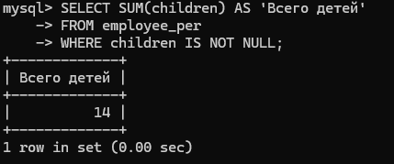
Задание 6: Группы по количеству детей (убывание)
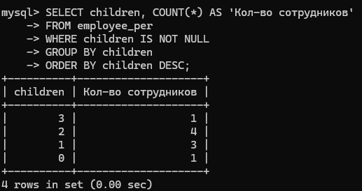
Практическая работа №6
Создание базы Magazin и таблицы:
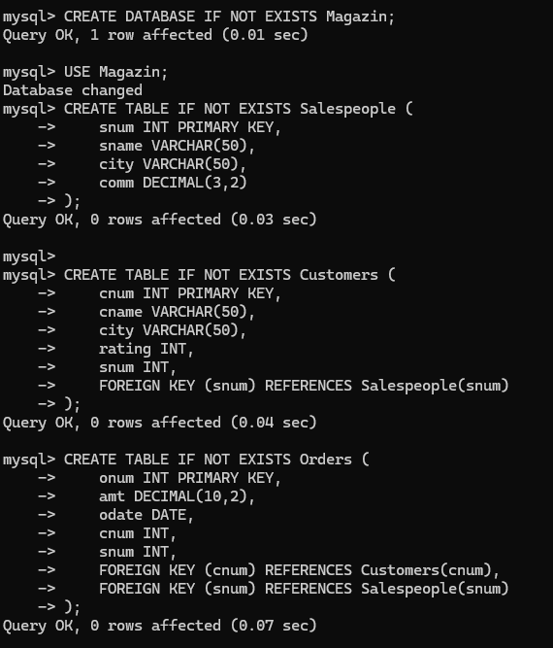

Вставка данных:
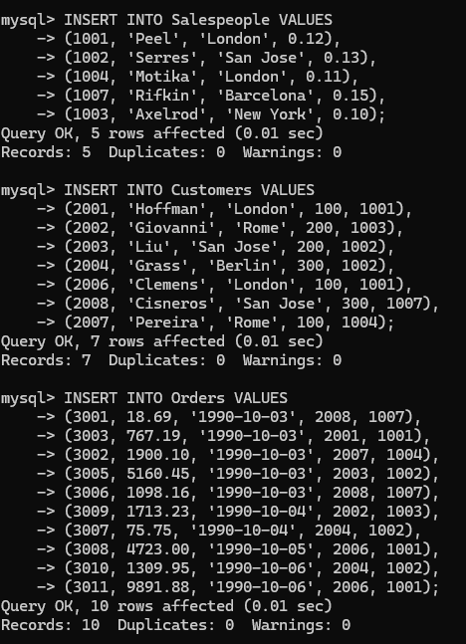

Задание 1: Номер порядка, сумма, дата
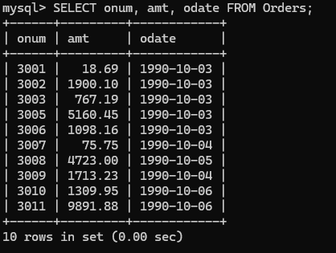

Задание 2: Заказчики продавца 1001
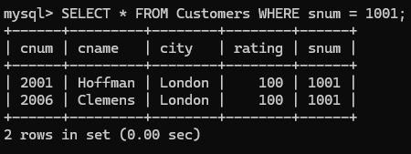

Задание 3: Столбцы city, sname, snum, comm
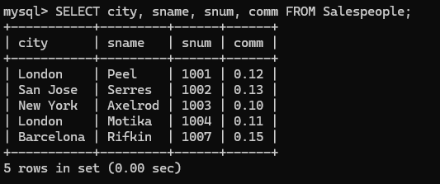

Задание 4: Рейтинг и имя заказчиков в San Jose
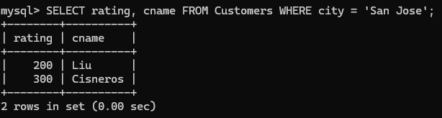

Задание 5: Уникальные snum из Orders

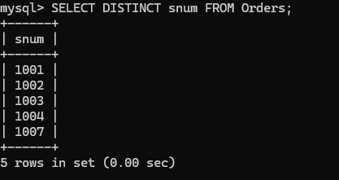

Задание 6: Порядки с суммой > 1000
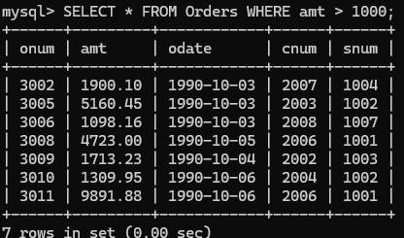
Задание 7: Продавцы в London с comm>0.10
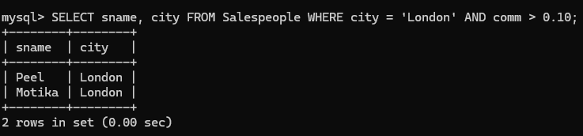
Задание 8: Заказчики rating <= 100, не в Rome
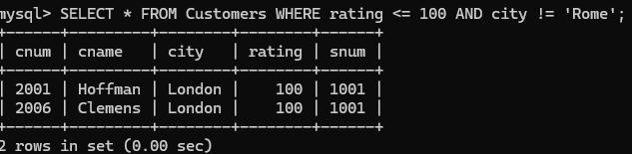
Задание 9: Анализ запроса (вывод порядков по условию)
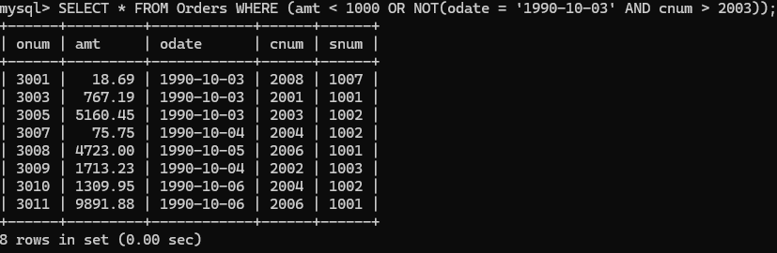
Задание 10: Анализ запроса (NOT сложное условие)
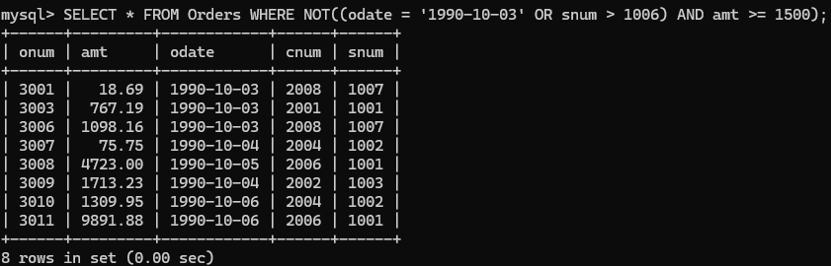
Задание 11: Упрощение запроса (comm между 0.12 и 0.14 исключая границы)
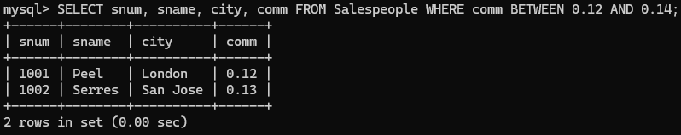

Задание 12: Продавцы, имеющие заказы
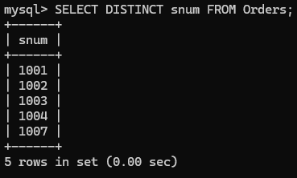
Задание 13: Заказчики в San Jose с rating> 200
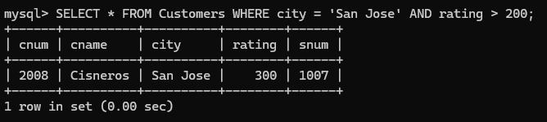
Задание 14: Заказчики в Rome или rating>200
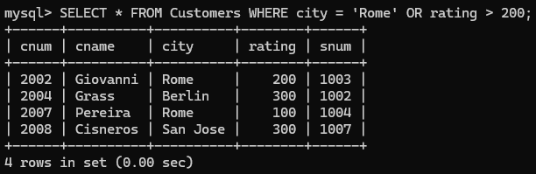
Задание 15: Продавцы не в Лондоне
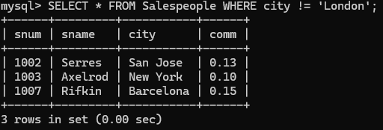
Задание 16: Заказчики в San Jose и rating <200 (через NOT)
Задание 17: Заказчики не в San Jose и rating <300
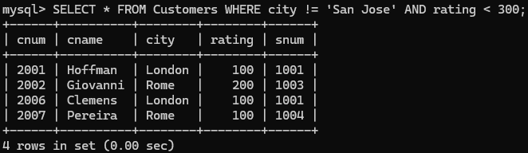
Задание 18: Порядки не 10.03.1990 или snum <= 1002 или amt <= 2000
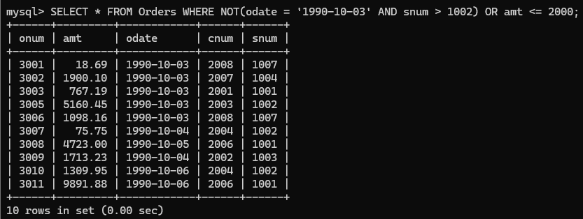
Задание 19: Продавцы в Barcelona или London (IN)
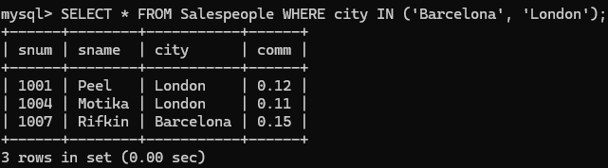
Задание 20: Исправление ошибки в запросе
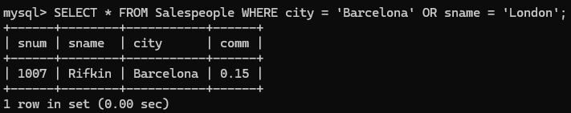
Задание 21: Заказчики продавцов Peel, Axelrod, Rifkin
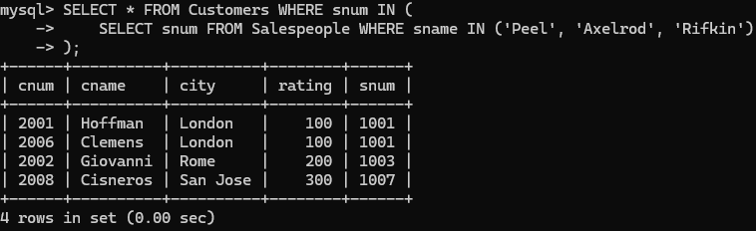
Задание 22: Исправление ошибки в запросе Orders

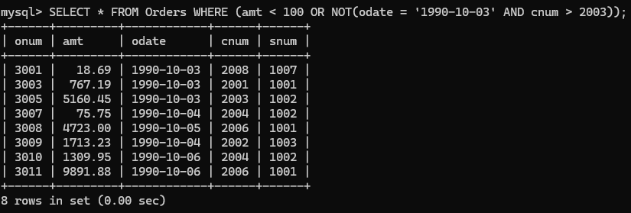

Практическая работа №7

